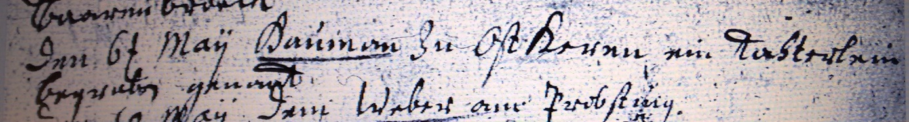

Kirchenbuch Heeren 1689; ARCHION-Bild 8 in „Beerdigungen 1683 – 1716“
Abschrift:
„den 6t Maii Haumann zu Ostheeren ein Töchterlein begraben genandt…“.

